PRETENDENTA PIETEIKUMS
Nosaukums
Reģistrācijas numurs
Bankas nosaukums
Bankas konta numurs
SWIFT kods
Kontaktinformācijā (e-pasts, tālruņa numurs, adrese)

TEHNISKĀ SPECIFIKĀCIJA UN TEHNISKAIS PIEDĀVĀJUMS
Vizualizācijas pakalpojuma veikšana Plauži, Ķeipenes pag., Ogres nov.
Nr. p.k. | Pasūtītāja prasības pretendentam (specifikācija) | Pretendenta tehniskais piedāvājums (detalizēts apraksts, aizpilda pretendents)
 | Sniegt vizualizācijas izstrādes pakalpojumu, nodot izstrādātās vizualizācijas par zemes vienību Plauži, Ķeipenes pag., Ogres nov. kadastra nr. 74560060583. (būvniecības iecere pievienota pielikumā nr.1)
 | Darbu izpildi nodrošina un materiālus paraksta speciālisti ar patstāvīgas prakses tiesībām (sertifikātu) arhitektūras, teritorijas plānošanas vai projektēšanas jomā.
 | Objekta apsekošana klātienē, fotofiksācija ar dronu (augstas izšķirtspējas foto).
Jāizstrādā un jāintegrē reālistiski 3D modeļi drona uzņemtajās fotogrāfijās. Vizualizācijās jāatveido plānotā infrastruktūra:
- Sporta stadions;
- Nometnes zona ar teltīm un konteineriem (lauku virtuve, sanitārie moduļi);
- Laivu nolaišanas slips ezera krastā;
- Katastrofu pārvaldības centrs.
Jāizstrādā un jāintegrē reālistiski 3D modeļi drona uzņemtajās fotogrāfijās. Vizualizācijās jāatveido plānotā infrastruktūra:
- Sporta stadions;
- Nometnes zona ar teltīm un konteineriem (lauku virtuve, sanitārie moduļi);
 | Jāsagatavo, saskaņā ar 4.p. un 5.p. uzdevumiem divas atsevišķas reprezentabla dizaina prezentācijas planšetes (A1 formāts), kurā apkopoti visi grafiskie materiāli (skice, drona foto, vizualizācijas) un pievienots skaidrojošs apraksts par poligona attīstības ieceri.
 | Materiāli jānodod digitālā formātā (vektorgrafika DWG/PDF, vizualizācijas un planšete augstas izšķirtspējas JPG/PDF failos) un 1 (viens) izdrukāts prezentācijas planšetes eksemplārs uz cieta pamatnes materiāla.
 | Pārskatu iesniegt elektroniski un papīra formātā uz adresi: Ķengaraga iela 3 k-1, Rīga.
 | Izpildes laiks: ne vēlāk kā 30 dienu laikā no pasūtījuma veikšanas dienas.

Pielikums Nr.1

Būvniecības iecere Ķeipenes mācību poligona izveidei

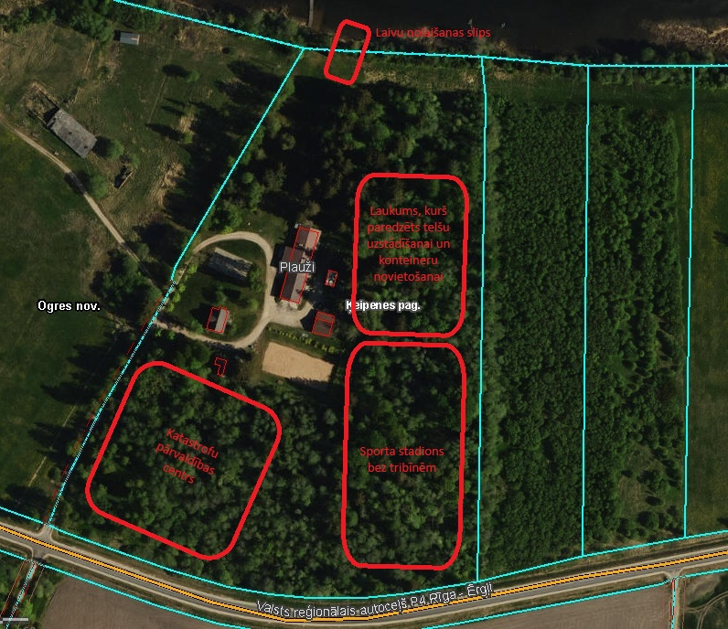

FINANŠU PIEDĀVĀJUMS
Finanšu piedāvājuma cenā ietilpst visas ar tehniskajā specifikācijā noteikto prasību izpildi saistītās izmaksas, kā arī visas ar to netieši saistītās izmaksas (uzstādīšana, demontāža, piegāde).

Nr. p.k. | Preces nosaukums | Cena EUR bez PVN (par gab.) | Skaits | Summa kopā EUR bez PVN
 | Vizualizācijas pakalpojuma veikšana Plauži, Ķeipenes pag., Ogres nov. |  | 1
Summa kopā EUR bez PVN
PVN 21%
Summa kopā EUR ar PVN

Norēķinu kārtība: ne vēlāk kā 30 dienu laikā pēc preces piegādes dienas.
Piegādes adrese: Rīgas teritorijas robežās, konkrētu adresi iepriekš saskaņojot ar Pasūtītāju.

Piedāvājumu iesniegšanas termiņš: līdz 31.07.2026.

Pretendenta tehnisko piedāvājumu nosūtīt uz e-pasta adresi:
normunds.feldbergs@ucak.vugd.gov.lv
Jautājumu vai neskaidrību gadījumā zvanīt pa tālruni. +371 29876259

